EXMO. SR. PRESIDENTE DA CÂMARA MUNICIPAL DE SUMARÉ

Indico ao Exmo. Sr. Prefeito Municipal, a ele solicitando e esse junto ao departamento competente, para que seja feito, com a **MÁXIMA URGÊNCIA**, o **RECAPEAMENTO ASFÁLTICO em cumprimento ao Programa de Recape Contínuo – PRC para todas as ruas do Jardim Mineápolis listadas abaixo:**

* Rua Antônio Qualio;
* Rua Dez;
* Rua Doze;
* Rua Inácio Nogueira de Moura;
* Rua João Batista Eler;
* Rua Jorge Hoffman;
* Rua Júlio Caetano de Andrade;
* Rua Luis Leite do Nascimento;
* Rua Manuel Bento Marques Gomes;
* Rua Nove;
* Rua Onze;
* Rua Três.

Frisa-se que a presente solicitação é necessária, pois o desconforto dos pedestres e os riscos para os motoristas são manifestos, em razão das péssimas condições de trafegabilidade das ruas do bairro em questão.

Sala de Sessões, 14 de dezembro de 2022.

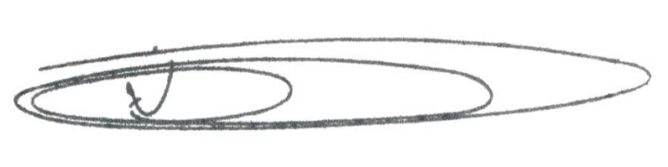

**NEY DO GÁS**

VEREADOR

*(Cidadania)*